ОБЩАЯ ИНФОРМАЦИЯ ОБ ОРГАНИЗАЦИИ
ОГРН 1054700433028  Серия 47 № 001800054 от 23.05.2005 г.  ИФНС России по Приозерскому району Ленинградской области  Адрес:  188760, Ленинградская область,  г. Приозерск, ул. Ленина, 60а  Диспетчер: 8 (813-79) 31-707,  Бухгалтерия: 8 (813-79) 31-180,  Факс: 8 (813-79) 32-030,  e-mail: ypravdom_Pr@mail.ru  Сайт http://ypravdom-pr.ru/ | 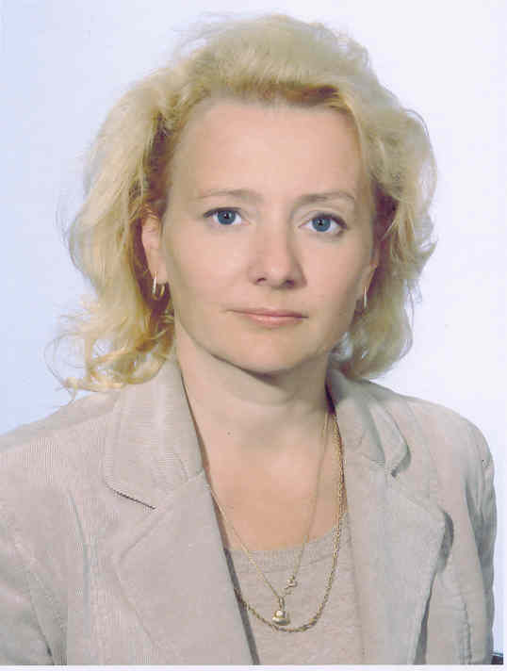
Организация является членом Саморегулируемой организации «Ассоциация управляющих и эксплуатационных организаций в жилищной сфере» с 2010 года | Генеральный директор  Федотова  Елена Михайловна

Режим работы:
День недели Время работы Время обеда Время приема  Понедельник 8:00 - 17:15 12:00 - 13:00  Вторник 8:00 - 17:15 12:00 - 13:00 10:00 - 12:00  Среда 8:00 - 17:15 12:00 - 13:00  Четверг 8:00 - 17:15 12:00 - 13:00  Пятница 8:00 - 16:00 12:00 - 13:00  Суббота Выходной  Воскресенье Выходной | Прием ведет генеральный директор,  заявки принимаются по тел.  8 (813-79) 31-707  по графику работы ООО Управдом»,  по тел. 05 круглосуточно

При возникновении аварийных ситуаций в выходные, праздничные дни и в ночное время обращаться в городскую Аварийно-диспетчерскую службу по тел. 05.
По вопросам паспортного обслуживания и начисления платы за жилье и коммунальные услуги обращаться в МП «Расчетно-информационный центр», находящийся по адресу: г. Приозерск, ул. Гагарина, д. 12 (общ. – 1 этаж) или по телефонам: 31-310 (по оплате за ЖКУ) и 31-824 (паспортный стол).
Данные показаний индивидуальных приборов учета необходимо вносить ежемесячно в квитанцию на оплату ЖКУ или сообщать ежемесячно до 21 числа текущего месяца по тел. 31-310 в МП «РИЦ».
Дома, в отношении которых договоры управления были расторгнуты в предыдущем календарном году, отсутствуют.

